喜迎二十大 强国复兴有我
——庆“七一”过好政治生日，重温入党初心

为庆祝中国共产党成立101周年，喜迎党的二十大胜利召开，激励党员同志听党话、感党恩、跟党走。2022年7月1日下午，江苏方洋水务有限公司党总支开展了主题为“喜迎二十大 强国复兴有我——过好政治生日，重温入党初心”的庆“七·一”主题党日活动。
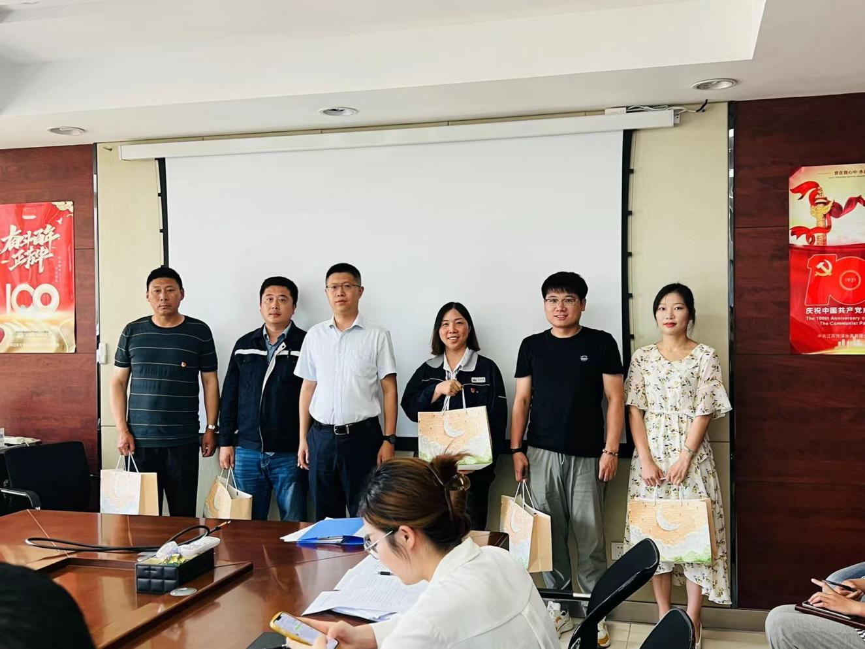
活动中，总支部为每一位党员同志准备了精美的政治生日“礼物”，并为5名7月1日入党的同志代表过集体“政治生日”，激励党员干部坚定信念、砥砺奋进。他们表示，这次政治生日印象深刻、备受激励，切实感受到了组织的关怀与温暖，是一次难忘的政治洗礼。
随后，全体党员在党总支书记郭磊同志的带领下，面向鲜红的党旗，重温入党誓词，用铿锵有力的声音再次向党作出庄严承诺。党员同志们在铮铮誓言中感悟中国共产党人的信仰及为民奉献的初心，铿锵有力的宣誓声在水务公司上空久久回荡，令人热血澎湃。
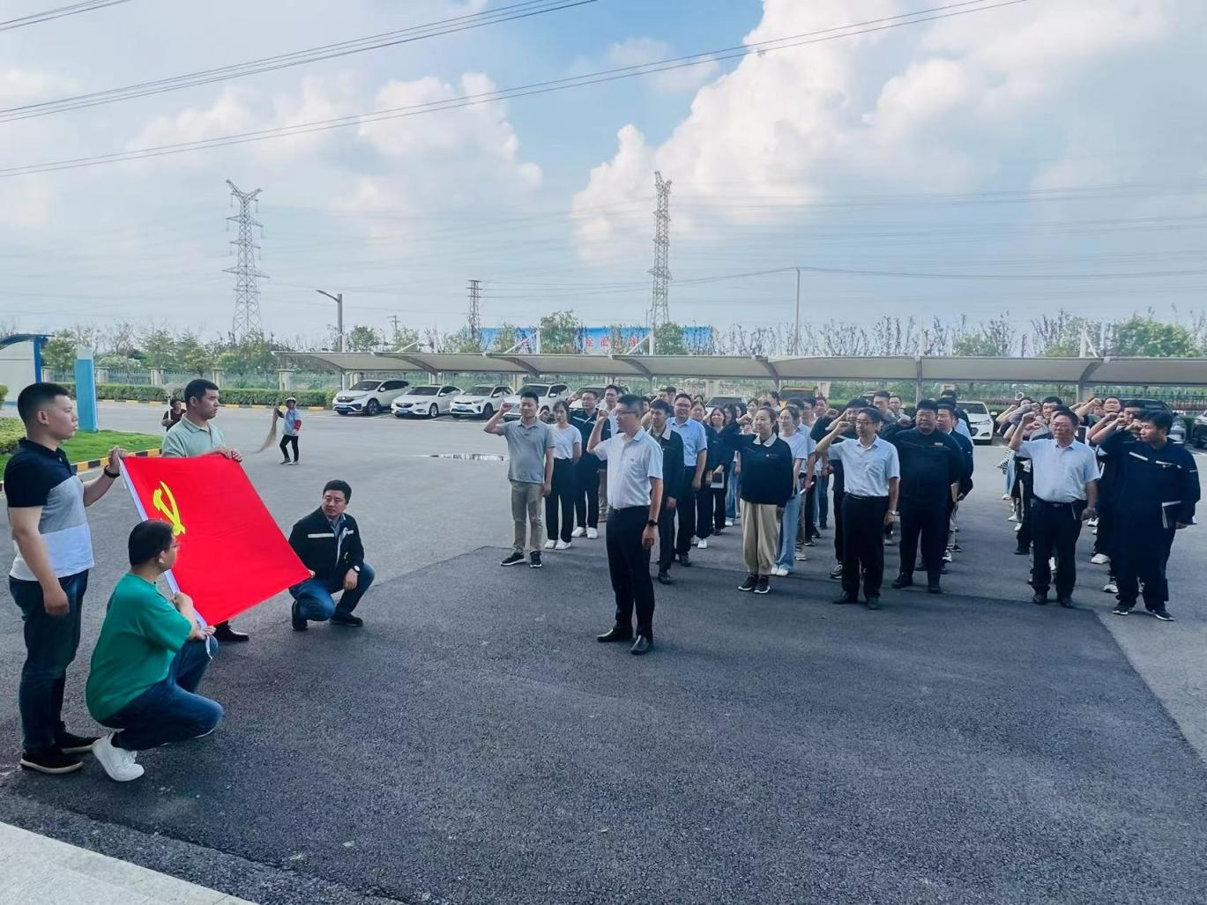
最后，党总支书记郭磊同志对本次党日活动做出总结，号召全体同志向身边的优秀党员同志学习，提高政治站位，在工作岗位踏踏实实做好奉献，以实际行动迎接党的二十大。
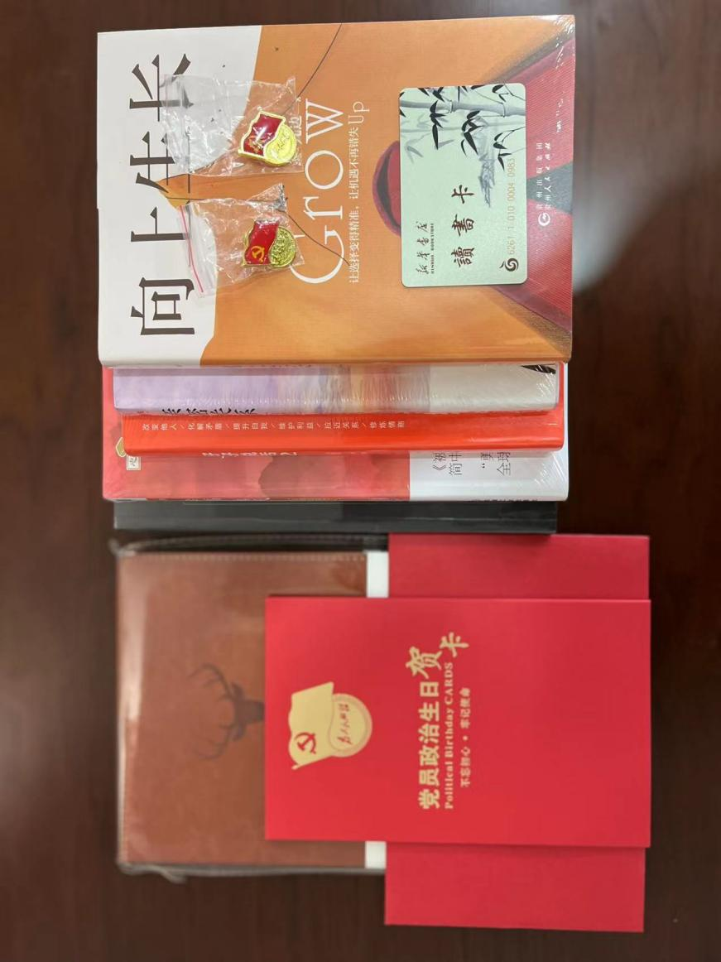
精美的“生日礼物”，浓烈的节日氛围，通过此次“仪式感满满”的集体政治生日，让同志们深刻感受到党的关怀，进一步增强了组织的归属感。活动结束后，全体党员纷纷表示将以更加饱满的精神状态完成好接下来的工作，努力展现水务公司的新形象、新担当、新作为，用铿锵的步伐走向强国复兴的新征程。
作者：仲怡帆
责编：李海薇

